Домашнее задание по сольфеджио 7 класс

- Повторить новую тему - ПЕНТАТОНИКА.
Пентатоника - лад, состоящий из 5 звуков.
Особенность этого лада – отсутствие в его составе полутонов (м2) и ступеней, образующих тритоны. Наибольшее применение получили 2 вида пентатоники:
- Мажорная пентатоника – пентатоника с мажорным трезвучием от I ступени. Её строение: 1т-1т-1,5т-1т-1,5т. В мажорной пентатонике по сравнению с обычной мажорной гаммой отсутствуют IV и VII ступени.
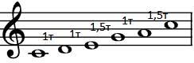

- Минорная пентатоника – пентатоника с минорным трезвучием от I ступени. Её строение: 1,5т-1т-1т-1,5т-1т. В минорной пентатонике по сравнению с обычной минорной гаммой отсутствуют II и VI ступени.
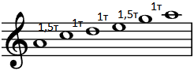
Характерные признаки пентатоники:
- Отсутствие м.2, тритонов и свойственных им острых тяготений;
- Образование групп из трех звуков, составляющих м.З и прилегающую к ней сверху или снизу б.2. Такие группы называется трихордами и часто встречаются в русской, болгарской, сербской музыке.
На пентатонике основана музыка некоторых народов: татарская,
чувашская, монгольская, китайская и и.д. В русской, украинской и белорусской народной музыке пентатоника встречается реже и в виде оборотов, построенных на трихордах. Пентатоника часто используется для выражения безмятежности, отсутствия страстей:
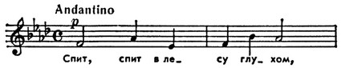
А. П. Бородин. Романс "Спящая княжна" (начало).

2) Построить в тетради и спеть по нотам мажорную и минорную пентатонику от звука “фа”.
3) Разучите по нотам на фортепиано данный пример. Определите вид пентатоники. Подготовьте пение верхнего голоса с аккомпанементом.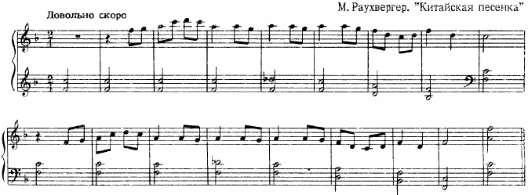
Для удобства пения мелодию на верхней строчке можно переносить на октаву вниз.

Дорогие ребята и родители!
По всем вопросам (непонятная тема, трудности с домашним заданием и др.) можно и нужно писать мне на почту darsert.solf@gmail.com

